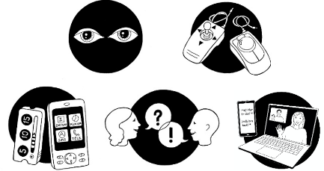
KONSULTATION – SPRIDA
Patient | Personnummer
Förskrivare | Användarnamn i Sesam | Titel
Arbetsplats | Postadress
Postnummer och ort | Telefon/Mobiltelefon
E-post

Övriga förskrivare i detta ärende
Namn | Telefon och e-post | Titel
Namn | Telefon och e-post | Titel

Andra pågående vårdkontakter av betydelse (exempelvis Hjälpmedelsenheten, Syncentralen, Audiologen, Vuxenhabiliteringen, Barn- och ungdomshabiliteringen, Psykiatrin)

Diagnos som är relevant för ärendet
Benämning och eventuell tidpunkt för diagnos | Kod (ICD-10)

Konsultationen avser
Ny utprovning inom område:
Kognitivt stöd Kommunikation/Läs och skriv Syn Styrsätt/Åtkomst

Förnyad utbildning gällande:
Anpassning av tidigare levererat hjälpmedel med individnummer:
(saknas individnummer skriv vad det gäller för hjälpmedel)

MÅL
Vad är målet med hjälpmedlet?

Beskriv tidigare insatser som gjorts för att nå målet

KROPPSFUNKTIONER, AKTIVITET och DELAKTIGHET
Kognitiva funktioner (beskriv vilka förmågor/funktioner som är styrkor och vilka som är svagheter samt hur det påverkar i vardagen utifrån exempelvis minne, koncentration, initiativ och tidsuppfattning

Språkliga funktioner (exempelvis språkförståelse, läs- och skrivförmåga)

Tal- och röstfunktioner (exempelvis röst, artikulation, talflyt)

Beskriv hur patienten kommunicerar idag (exempelvis med tal, bilder, gester)

Synförmåga (exempelvis synskärpa, synfält, kontrastseende, färgseende, visuell perceptionsförmåga)

Hörselförmåga

Rörelserelaterade funktioner (finmotorik och grovmotorik av betydelse för ärendet)

Beskriv hur personen ringer, sms:ar och mailar idag (om det har betydelse för ärendet)

OMGIVNINGSFAKTORER
Personligt stöd/relationer (av betydelse för implementering av hjälpmedlet)
Anhörig | Personlig assistent | Hemtjänst
Boendepersonal | Skolpersonal | Annan:

I vilka miljöer ska ett eventuellt hjälpmedel användas?
Hemma | Skolan | Daglig verksamhet
I samhället | Annat:

Har patienten andra hjälpmedel av betydelse för ärendet?
Nej
Ja, vilka:

Egen utrustning (som kan vara aktuellt i detta ärende)
Smartphone modell:
Surfplatta modell:
Dator
PC (Windowsdator) | Bärbar
Mac | Stationär
Chromebook
Följdfrågor gällande dator vid synärende:
RAM-minne:
Processor:
Om PC ange operativsystem:
Officepaket saknas
Microsoft Officepaket, version:
annat Officepaket, version:

ÖVRIGT
Andra uppgifter av betydelse (exempelvis livssituation, intressen, tolk medverkar, studier, arbete, sysselsättning)

